
DATOS GENERALES
MES: | SEPTIEMBRE 2026
FECHA DE ELABORACIÓN: | 20 SEPTIEMBRE DE 2026
SITIO: | MALECÓN INTERNACIONAL
RESPONSABLE: | ROMUALDO TEC
CARGO: | ADMINISTRADOR DE LA CERTIFICACIÓN BLUE FLAG___________________________________
1. RESUMEN DEL MES
Describa brevemente las actividades realizadas, los principales logros y resultados del mes.
Se llevó a cabo una campaña de limpieza en los humedales de Progreso, la cual contó con la participación activa de instituciones gubernamentales, la comunidad estudiantil y voluntarios locales.
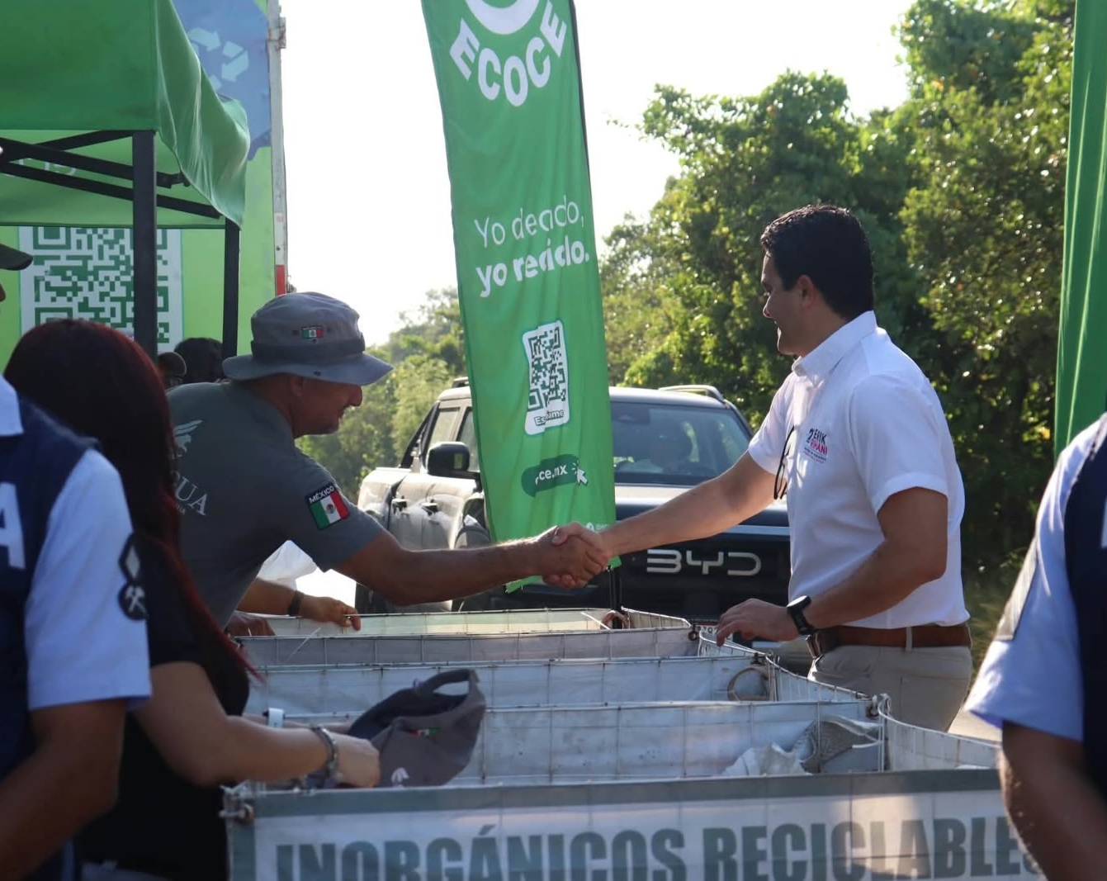
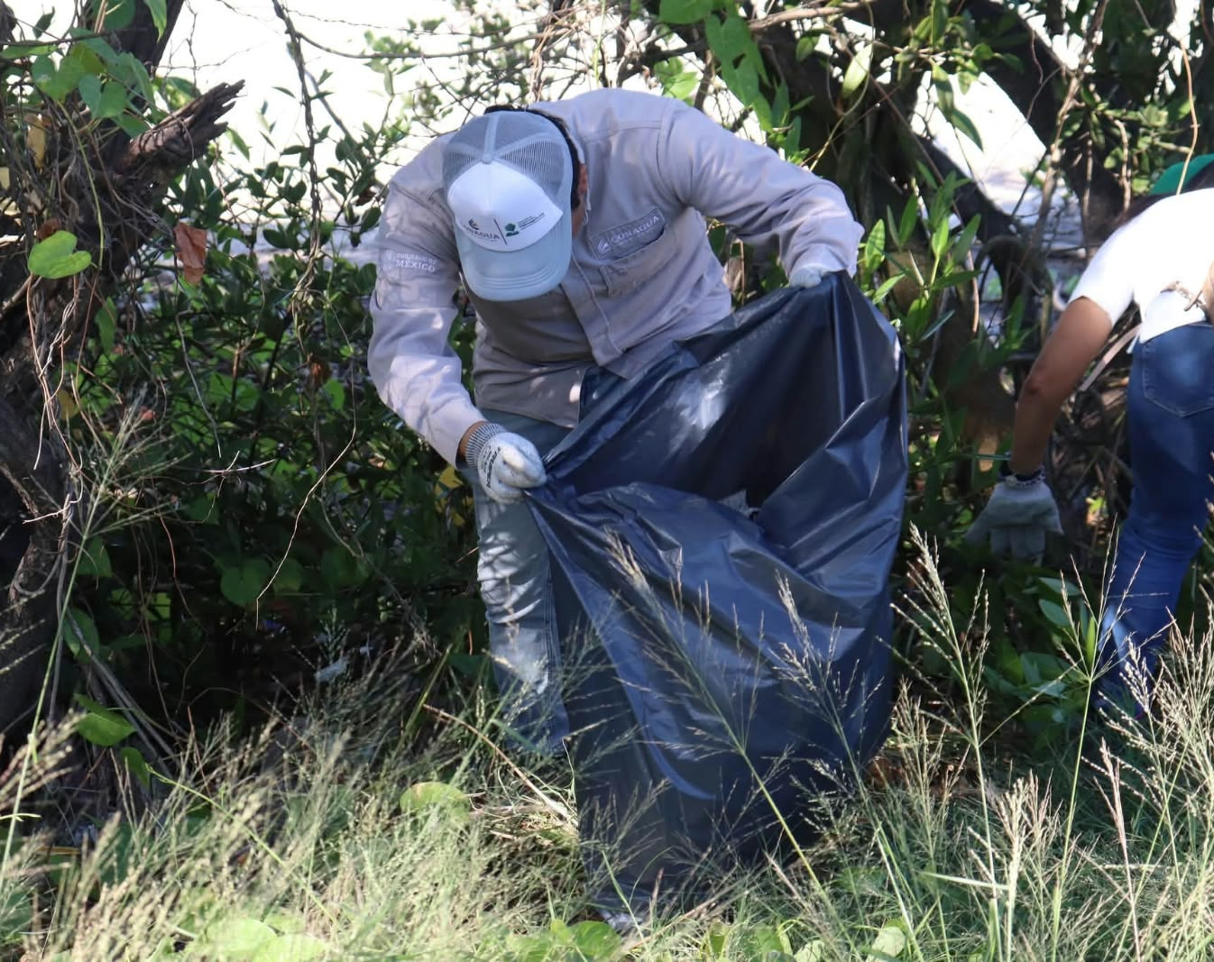
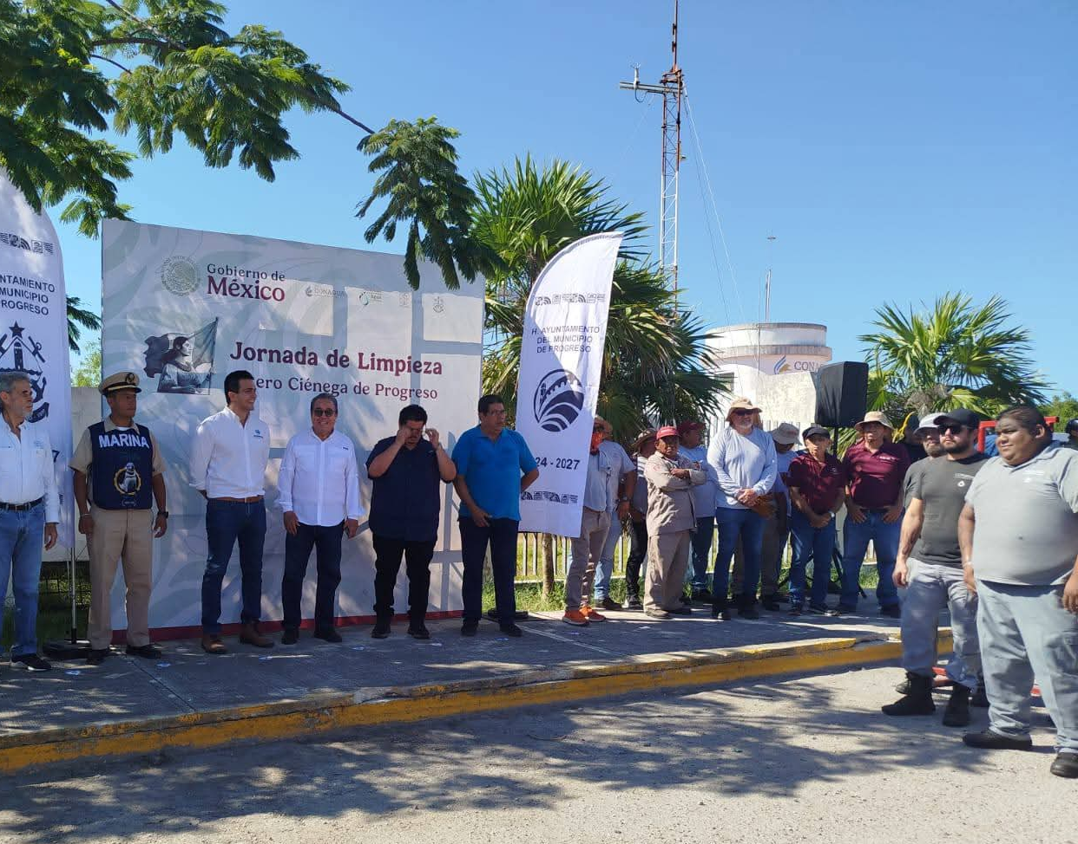
2. PRINCIPALES ACTIVIDADES REALIZADAS
[INSERTAR FOTOGRAFÍA AQUÍ] | 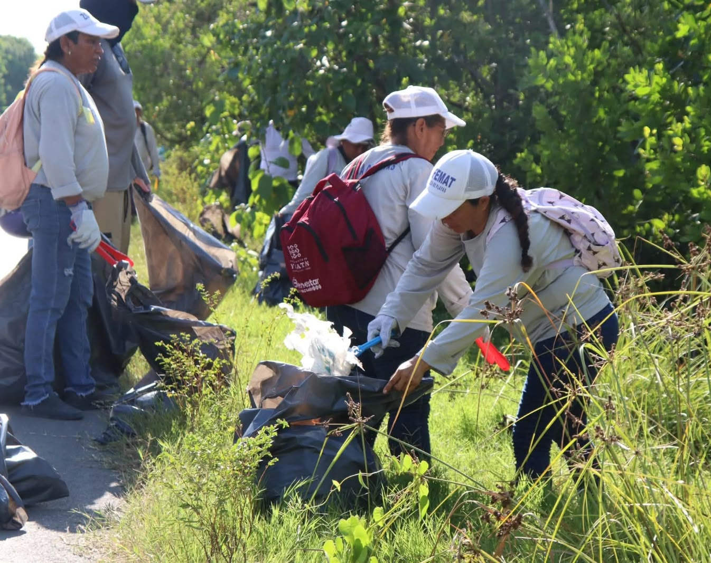  [INSERTAR FOTOGRAFÍA AQUÍ] | [INSERTAR FOTOGRAFÍA AQUÍ]
Actividad: BIENVENIDA A LOS VOLUNTARIOS Y MENSAJE MOTIVACIONAL SOBRE EL CUIDADO DE LOS HUMEDALES. | Actividad: JORNADA DE LIMPIEZA DE MANGLARES | Actividad: JORNADA DE LIMPIEZA DE MANGLARES
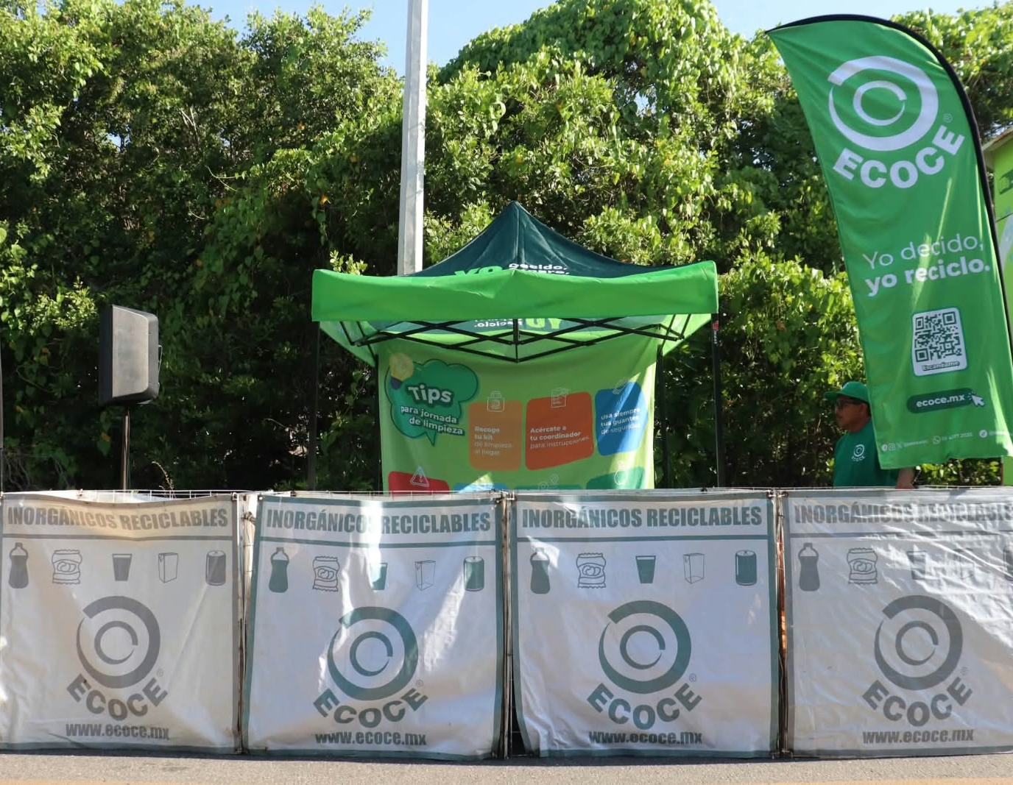  [INSERTAR FOTOGRAFÍA AQUÍ] | [INSERTAR FOTOGRAFÍA AQUÍ] | [INSERTAR FOTOGRAFÍA AQUÍ]
Actividad: SEPARACIÓN DE MATERIALES RECOLECTADOS | Actividad: SEPARACIÓN DE MATERIALES RECOLECTADOS | Actividad:

3. PARTICIPANTES
TOTAL DE PARTICIPANTES | LOCALES / COMUNIDAD | VISITANTES / TURISTAS | NIÑOS, NIÑAS Y JÓVENES | INSTITUCIONES ALIADAS
100 | 60 | 40 | 0 | 5

4. EVIDENCIA FOTOGRÁFICA ADICIONAL
[INSERTAR FOTOGRAFÍA AQUÍ] | [INSERTAR FOTOGRAFÍA AQUÍ] | [INSERTAR FOTOGRAFÍA AQUÍ]
Breve descripción: __________________ | Breve descripción: __________________ | Breve descripción: __________________

5. DIFUSIÓN Y PROMOCIÓN
REDES SOCIALES DEL H. AYUNTAMIENTO DE PROGRESO

6. CONCLUSIONES Y PRÓXIMOS PASOS
Se llevó a cabo una campaña de limpieza en los humedales de Progreso, logrando el retiro de aproximadamente 1,000 kilogramos de residuos. Estas acciones resultan vitales debido al alto valor ecológico de estos ecosistemas para la región. La jornada se consolidó gracias al esfuerzo conjunto y la participación de instituciones gubernamentales, elementos de la Secretaría de Marina, el Ayuntamiento de Progreso y la comunidad estudiantil

7. OBSERVACIONES
Anote alguna situación relevante o necesidad de seguimiento, si corresponde.
________________________________________________________________________________________

